PRESS MAGGIO 2023

ARMSTRONG COLLECTION

Industrial revolution
Il design di ispirazione industriale ha le sue radici nella trasformazione dei magazzini abbandonati di Manhattan in studi e spazi di lavoro di artisti come Andy Warhol più di 50 anni fa. Negli ultimi anni è diventato molto influente nell'interior design residenziale.
Bilanciare passato e presente con precisione e proporzione, prendendo aspetti dell'era dell'invenzione e dell'industria e traducendoli in forma moderna. I dettagli che si trovano in ogni elemento del design della collezione di rubinetteria da bagno Armstrong incarnano la grazia geometrica.
Le maniglie riprendono la silhouette delle bobine un tempo utilizzate nella creazione di tessuti, e l'elegante curva del beccuccio completa un look di sobria eleganza che spicca sempre. La collezione è composta da rubinetti, pilette per vasche, accessori e soluzioni doccia in finiture lucidate a mano che portano in bagno uno stile classico e senza tempo. Perfettamente proporzionato, con sobri dettagli zigrinati sulla maniglia, porta un nuovo look fresco al bagno.
La collezione Armstrong è una delle gamme più complete che Perrin & Rowe abbia mai lanciato, dal miscelatore lavabo monocomando al rubinetto a tre fori, a parete o a ponte. È disponibile anche un iconico miscelatore freestanding vasca-doccia, così come un set doccia completo con doccetta e rosone a soffitto.
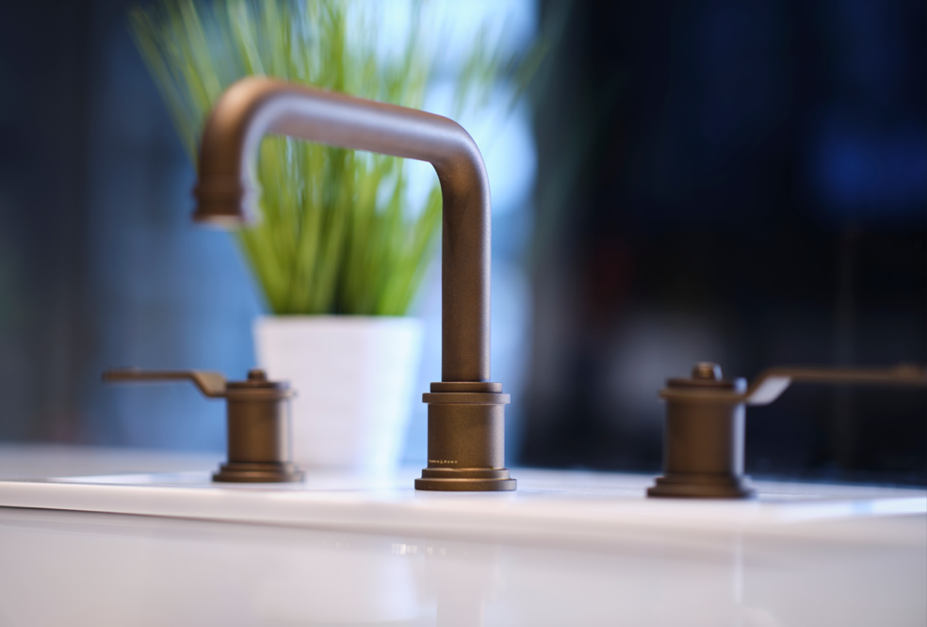

Perrin & Rowe (brand di House of Rohl)
Armstrong
Miscelatore per lavabo a tre fori in finitura bronzo inglese.

Gli accessori includono ganci per accappatoi, un supporto per la carta, un portasciugamani o un anello per asciugamani e un distributore di sapone.
Ogni pezzo può essere specificato in Cromo, Nichel o Peltro per un tradizionale look argento, oppure Oro 24 carati, Ottone lucido o Ottone satinato per un bagliore dorato. Le due finiture in ottone di Perrin & Rowe non sono laccate quindi svilupperanno una patina unica nel tempo, esaltando la bellezza della lega. Per un vero look industriale, English Bronze offre una finitura metallizzata più scura che fa risaltare il dettaglio della zigrinatura.
Ogni rubinetto è realizzato con ottone di altissima qualità, versato a mano in stampi a 1700 ° Fahrenheit. Dopo la lavorazione, lucidatori specializzati sviluppano la finitura profonda e brillante. È un compito dispendioso in termini di tempo e scrupoloso. Il miscelatore freestanding vasca-doccia, ad esempio, può richiedere oltre quattro ore per essere perfezionato.
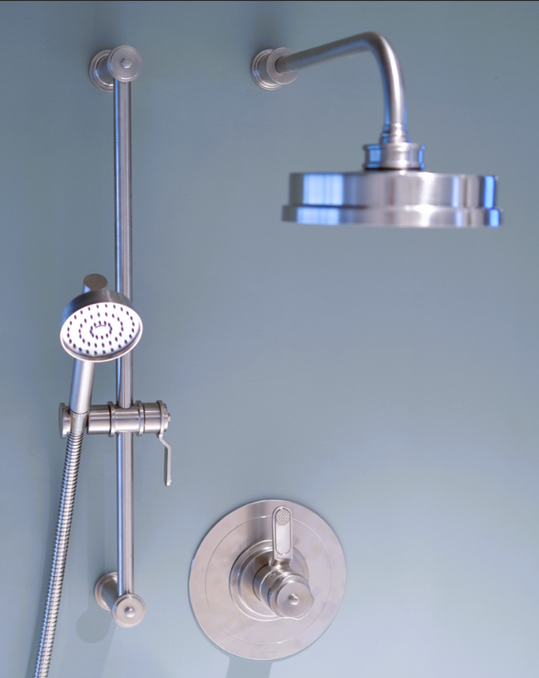
Perrin & Rowe (brand di House of Rohl) Armstrong Set doccia in peltro.

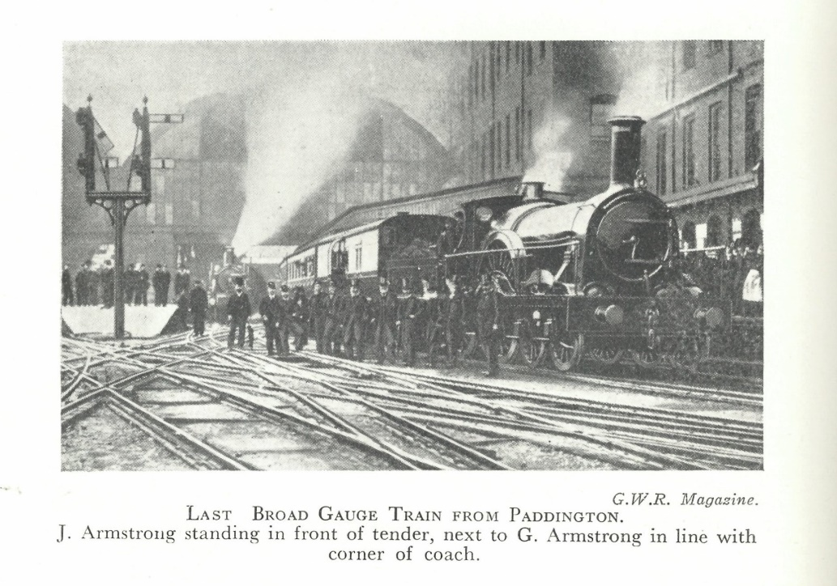
L'ispirazione 'a portata di mano'
La fonderia Perrin & Rowe di Wolverhampton si trova a pochi passi dal sito della vecchia Stafford Road Railway Works. Dal 1858, produsse oltre 800 motori a vapore per la Great Western Railway. La maggior parte sono stati progettati da due fratelli, Joseph e George Armstrong. Intese come cavalli da lavoro durevoli, le loro locomotive suscitano ancora oggi le emozioni. La collezione bagno Armstrong di Perrin & Rowe si è ispirata a questi fratelli, trasformando un'estetica industriale in un modello di eleganza senza tempo.

I fratelli Armstrong alla stazione di Paddington,

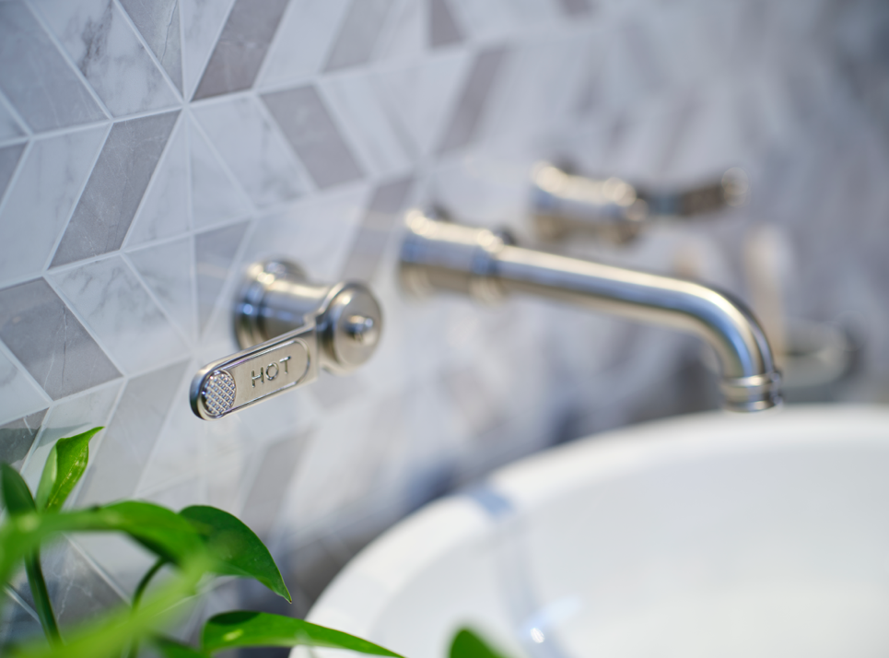
Grande appeal
Miscelatore per lavabo a parete Perrin & Rowe (brand di House of Rohl) Armstrong in peltro.

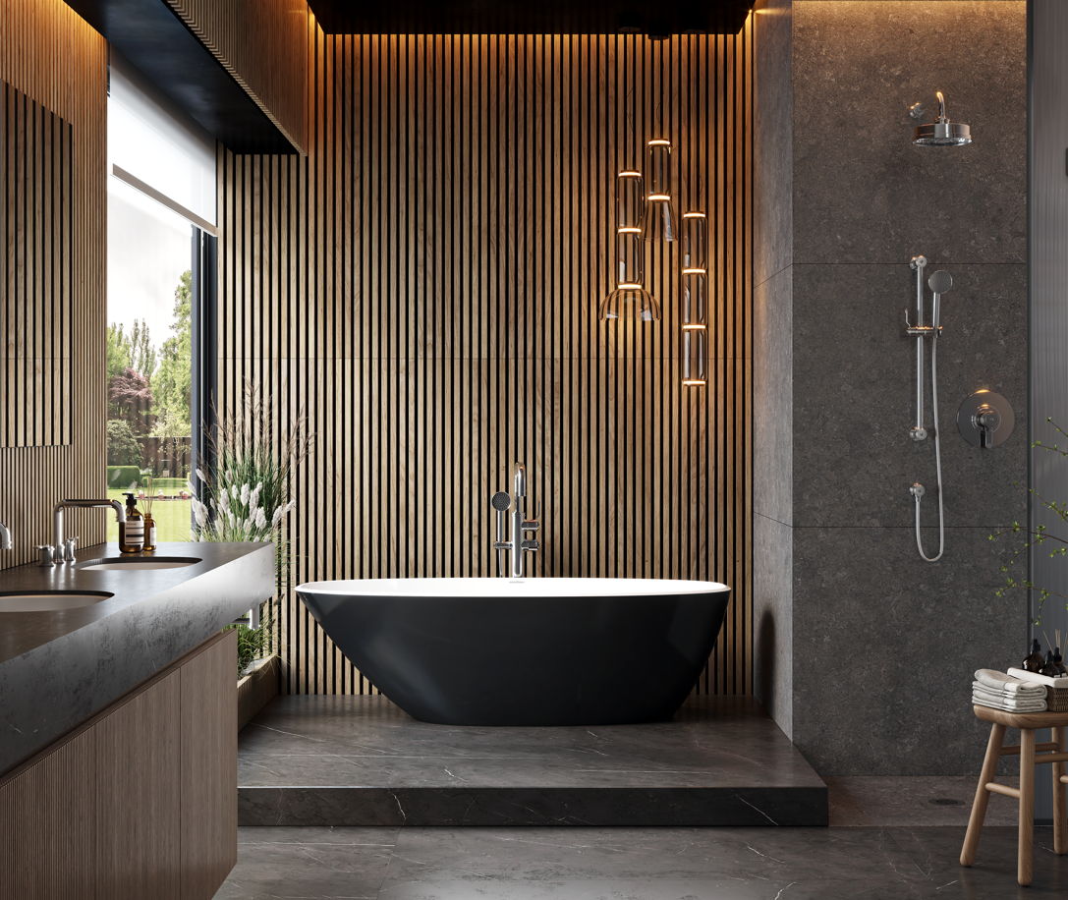
Perrin & Rowe (brand di House of Rohl) Armstrong in finitura Cromo, presentata con la vasca Victoria + Albert Mozzano.

INFO: houseofrohl.it Ufficio stampa: TAConline.it – press@taconline.it

